Министерство науки и высшего образования Российской Федерации

Федеральное государственное бюджетное образовательное учреждение высшего образования

ТОМСКИЙ ГОСУДАРСТВЕННЫЙ УНИВЕРСИТЕТ СИСТЕМ УПРАВЛЕНИЯ И РАДИОЭЛЕКТРОНИКИ (ТУСУР)

Кафедра компьютерных систем в управлении и проектировании (КСУП)

ПОЯСНИТЕЛЬНАЯ ЗАПИСКА

По дисциплине

«Основы разработки САПР» (ОРСАПР)

Выполннил:

студент группы 588-1

___________Севостьянов К.С.

«___»___________2022 г.

Руководитель:

к.т.н., доцент каф. КСУП

___________Калентьев А.А.

«___»___________2022 г.

**Содержание**

1 Введение 3

2 Постановка задачи 4

2.1 Описание предмета проектирования 4

2.2 Выбор инструментов и средств реализации 7

2.3 Назначение плагина 7

3 Обзор аналогов 8

4 Описание реализации 10

4.1 Диаграмма классов 10

5 Описание программы 14

6 Тестирование программы 18

6.1 Функциональное тестирование 18

5.2 Модульное тестирование 21

6.3 Нагрузочное тестирование 22

7 Заключение 25

Список литературы 26

1 Введение

Автоматизация моделирования играет огромную роль в упрощении работы на производстве и в науке. Она открывает новые возможности при достижении какой-либо цели (моделирование или проектирование объектов). Автоматизация позволяет повысить производительность и эффективность труда, при этом появляется возможность проектировать все более сложные объекты с отличной точностью. Только такой подход к моделированию способен значительно сократить затраты ресурсов на проект.

Целью данной работы является разработка плагина, который автоматизирует построение модели «Палец крепежный» для системы автоматизированного проектирования КОМПАС 3D [1] с помощью интегрированной среды разработки Visual Studio 2019 Community. [2]

2 Постановка задачи

«Тумба швартовная» — это плагин, предназначенный для автоматизации построения тумбы швартовной для «Компас-3D». Изменяемые величины не должны быть больше требований ГОСТ.

Изменяемые величины:

* Высоты H1 и H2.
  + Условия:

1. Высота H2 не должна быть больше высоты H1
2. Сумма H1 и H2 не должна быть больше H

* Диаметры D1, D3 и D4.
  + Условия:
    1. Диаметр D4 не должен быть больше D3
    2. Диаметр D2 не должен быть больше D1

2.1 Описание предмета проектирования

Швартовые тумбы (или кнехты) – это конструкции из металла (чаще всего из стали или чугуна), представляющие собой парные металлические тумбы, которые отливаются вместе с основанием (плитой). Кнехты предназначены для закрепления тросов при буксировке или швартовке и могут устанавливаться как на пристани, так и на палубе судна – в кормовой и/или носовой части, а также у бортов. Устанавливают тумбы в непосредственной близости от клюзов, обеспечивая их прочную связь с судном и между собой попарно. Расположенные у бортов судна тумбы используются исключительно для швартовки. Чтобы трос не соскальзывал, кнехты имеют специальные шляпки (головки, козырьки, приливы).

Кнехты, устанавливаемые в доках, на пристанях и т.п., также называют тумбами. Изготавливают тумбы в соответствии с требованиями ГОСТ 11265-73 (для стальных кнехтов) и ГОСТ 17424-72 (для чугунных литых тумб различного климатического исполнения из чугуна марки СЧ 18-36, а также из сортов стали и сплавов, которые по технологическим характеристикам и механическим свойствам не уступают чугуну данной марки).[3]

Под желание заказчика тумбы могут изменять параметры, не нарушая ГОСТ 17424-72, приведенные ниже:

1. H1 – Высота козырька: от 110 до 240 мм;
2. H2 – Высота тела тумбы: от 350 до 780 мм;
3. D1 – Диаметр площадки тумбы: от 600 до 1350 мм;
4. D3 – Диаметр отверстия для головки болта: от 72 до 114 мм;
5. D4 – Диаметр отверстия под резьбу болта: от 34 до 76 мм.

Плагин имеет следующие зависимости:

1. Изменяемые величины не должны быть больше требований ГОСТ;
2. Высота H2 не должна быть больше высоты H1;
3. Сумма H1 и H2 не должна быть больше H;
4. Диаметр D4 не должен быть больше D3;
5. Диаметр D2 не должен быть больше D1.

На рисунке 2.1 и 2.2 представлены чертежи с указанными параметрами.

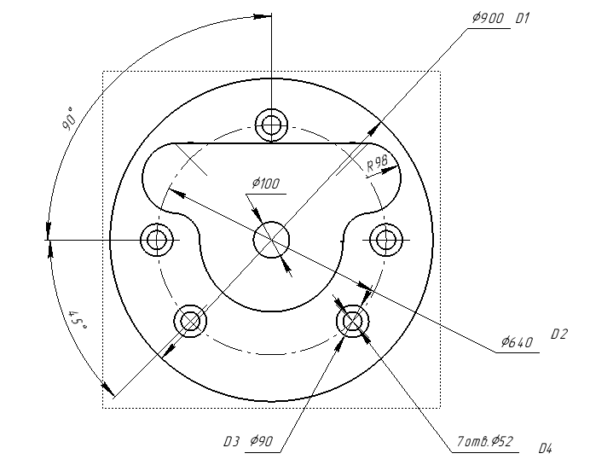

Рисунок 2.1 – Чертеж тумбы, вид сверху

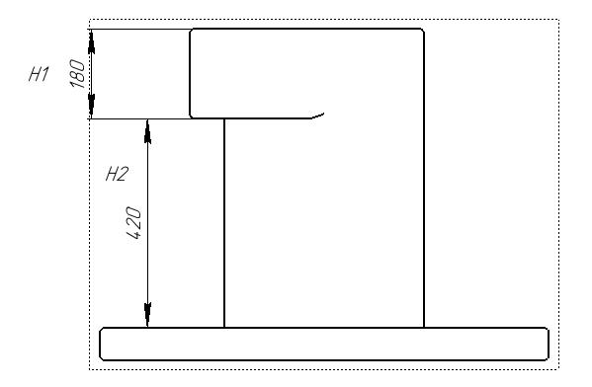

Рисунок 2.2 – Чертеж тумбы, вид сбоку

2.2 Выбор инструментов и средств реализации

Программа выполнена на языке программирования C# в среде Microsoft Visual Studio 2019 с использованием .NET Framework 4.7.2, библиотеки для Kompas 3D.

Инструментом тестирования и создания модульных тестов был выбран тестовый фреймворк NUnit версии 3.13.2.

2.3 Назначение плагина

Плагин предназначен для автоматического построения по введенным пользователем параметрам модели «Тумба швартовая» в системе автоматизированного проектирования КОМПАС 3D.

3 Обзор аналогов

Pinion — Библиотека Зуборезных Долбяков.

Эта библиотека предназначается для тех, кто проектирует элвольвентные зуборезные добляки средних модулей (1-12 мм) (рисунок 1.1). Также она позволяет автоматически создавать графические документы в системе Компас.

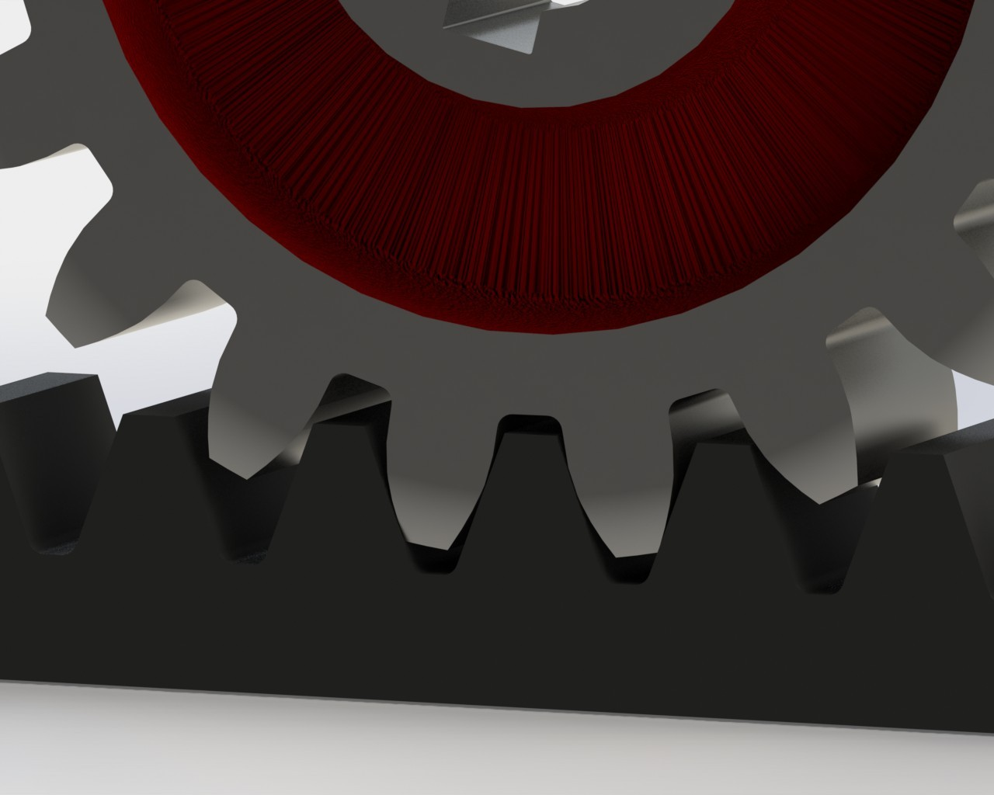

Рисунок 1.1 – Элвольвентные зуборезные добляки

Библиотека помогает в решении следующих задач:

- рассчитывает геометрические параметры долбяка;

- формирует значения показателей точности и технических требований, в соответствии с точностью нарезаемого колеса;

- строит рабочий чертеж долбяка (или изображение) с заданным видом;

- строит 3d-модель долбяка.

Удобно, что полученные графические документы автоматически можно редактировать в обычных редакторах Компас.

Pinion работает в версиях Компас 11 и выше и не предъявляет никаких требований к операционной системе и аппаратному обеспечению вашего ПК, помимо стандартных.[4]

4 Описание реализации

Для графического описания абстрактной модели проекта, а также пользовательского взаимодействия (сценарии действия) использован стандарт UML.

UML язык графического описания для объектного моделирования в области разработки программного обеспечения. UML является языком широкого профиля, это – открытый стандарт, использующий графические обозначения для создания абстрактной модели системы, называемой UML – моделью. UML был создан для определения, визуализации, проектирования и документирования, в основном, программных систем. UML не является языком программирования, но на основании UML возможна генерация кода и наоборот.

При использовании UML были простроена диаграмма классов.

4.1 Диаграмма классов

Диаграмма классов определяет типы классов системы и различного рода статические связи, которые существуют между ними. [5]

Диаграмма классов плагина представлена на рисунке 4.1.

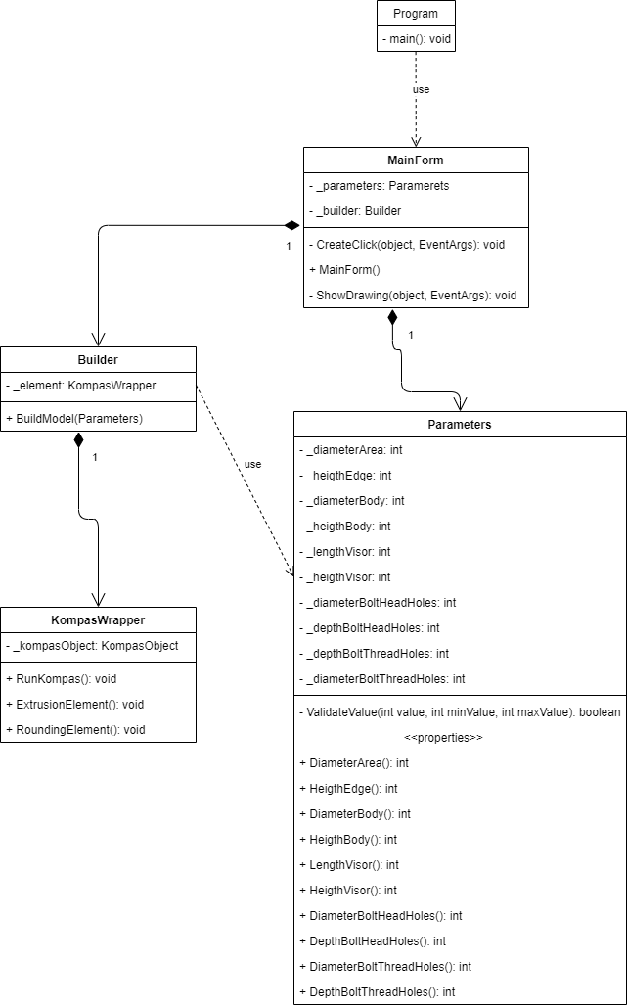

Рисунок 4.1 – Диаграмма классов плагина «Тумба швартовая»

Для реализации был выбран следующий набор классов:

Класс «Program» использует «MainForm» для обработки действий в графическом интерфейсе. «Builder» содержит в себе метод BuildModel() для создания 3D модели в «Компас 3D», которая также подключается к САПР при помощи «KompasWrapper». Класс «Parameters» содержит введенные значения в графическом интерфейсе. При передаче значений свойствам класса «Parameters» в сеттерах при помощи метода «ValidateValue» проверяется правильность диапазона значения. В случае выхода из диапазона вызывается исключение. «KompasWrapper» имеет публичные методы выдавливания (ExtrusionElement()) и скругливания (RoundingElement()) для создания модели в САПР.

В итоговой версии проекта добавлены новые методы, которые отражены в итоговой диаграмме классов (рисунок 4.2).

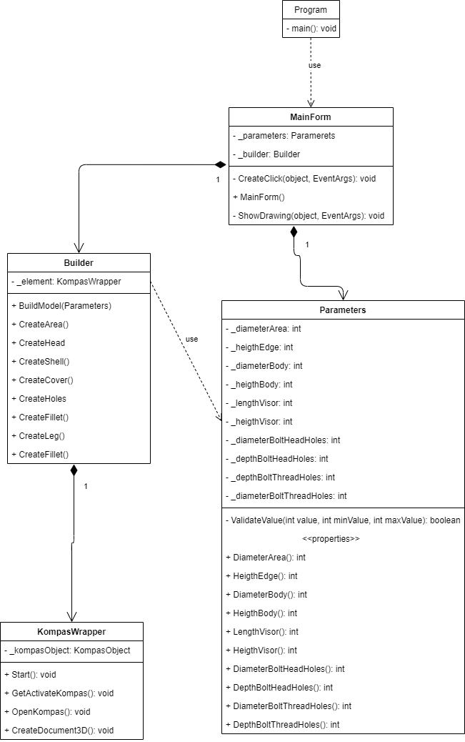

Рисунок 4.2 – Итоговая диаграмма классов

В данной диаграмме были добавлены методы построения модели в класс Builder и методы подключение к Kompas 3D.

5 Описание программы

Макет пользовательского интерфейса представляет собой форму для ввода параметров тумбы швартовой (рисунок 5.1).

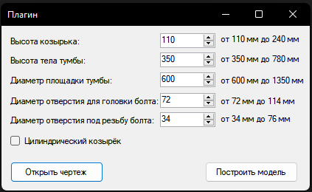

Рисунок 5.1 – Главное окно плагина

Построение модели осуществляется путем нажатия на кнопку «Построить модель». При попытке ввода недопустимых символов, они не будут вводиться в строку (если необходимо ввести цифры, то невозможно будет ввести другие символы). Также при вводе в строку цифр из недопустимого диапазона, который указан справа от каждой области ввода, при попытке построить модель значения будут сбрасываться до минимально или максимально допустимых, а также появится диалоговое окно с уточняющим вопросом (рисунок 5.2). Помимо этого, есть галочка, при отметке которой будет строиться модель с цилиндрическим козырьком.

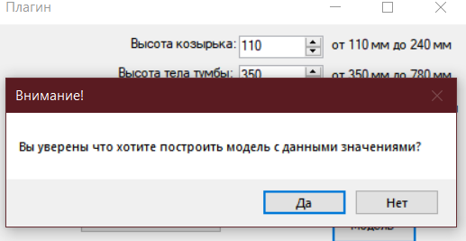

Рисунок 5.2 – Диалоговое окно

При нажатии кнопки «Открыть чертеж» открывается окно с изображением чертежа тумбы (рисунок 5.3).

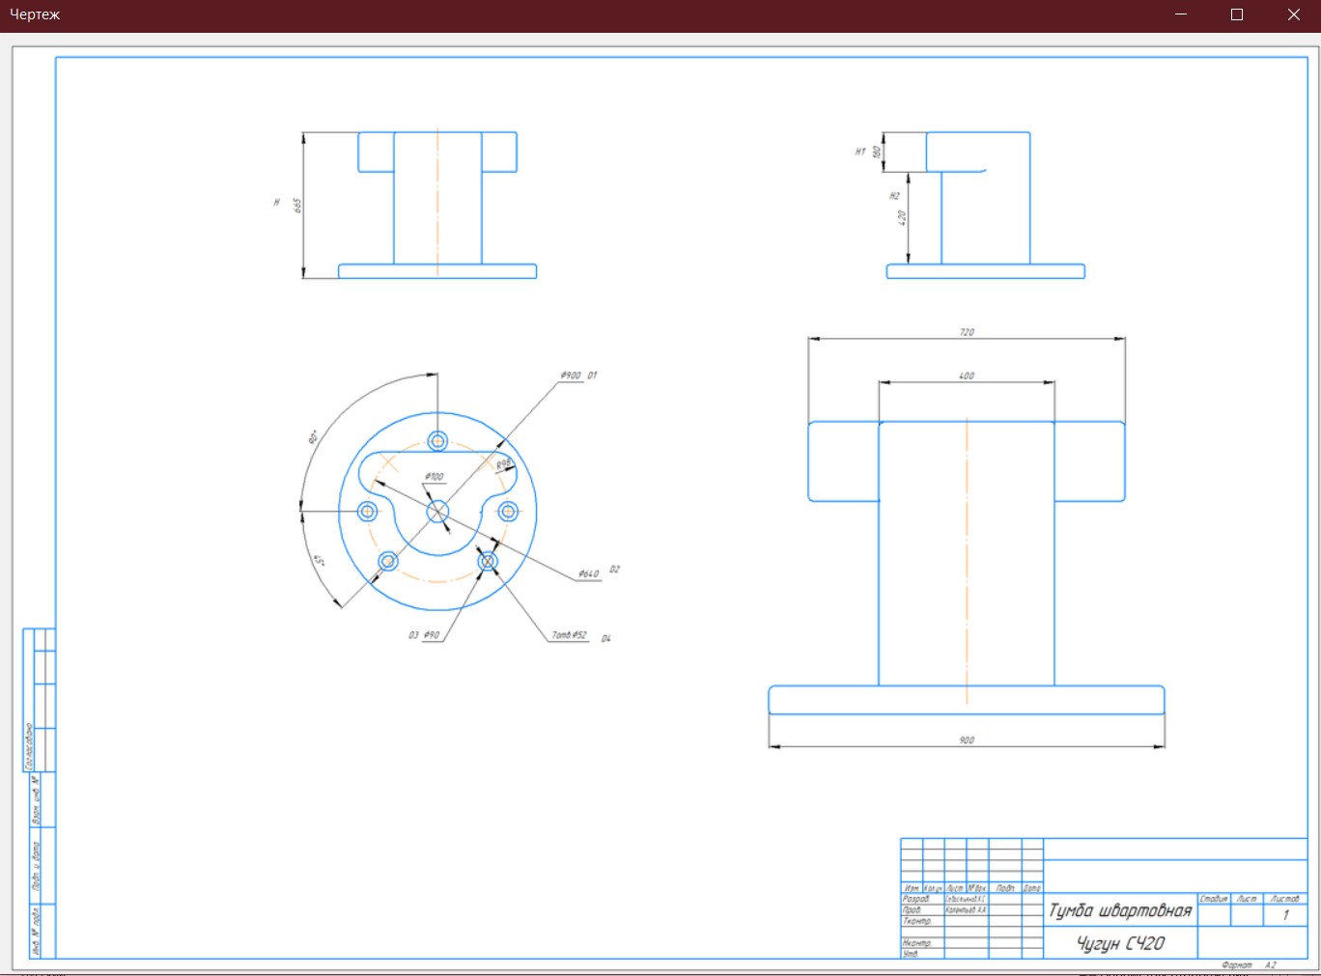

Рисунок 5.3 – Окно с чертежом

После ввода корректных значений можно построить модель «Палец крепежный». Для этого требуется нажать кнопку «Построить», после чего откроется программа КОМПАС 3D, в которой создастся новый файл с построенной моделью (рисунок 5.4).

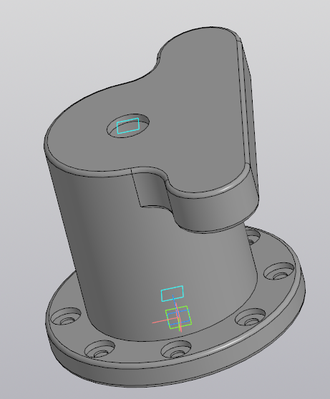

Рисунок 5.4 – Деталь с дефолтными параметрами

Та же деталь, но с вырезом под флажок представлена на рисунке 5.5.

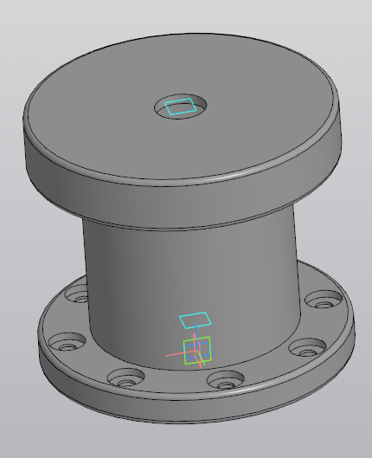

Рисунок 5.5 – Деталь с дефолтными параметрами и цилиндрическим козырьком

6 Тестирование программы

6.1 Функциональное тестирование

При функциональном тестировании проверяется корректность работы плагина, то есть правильность построения модели по введенным параметрам. [5]

Параметры брались из значений ГОСТ 17424-72 (рисунок 6.1). [3]

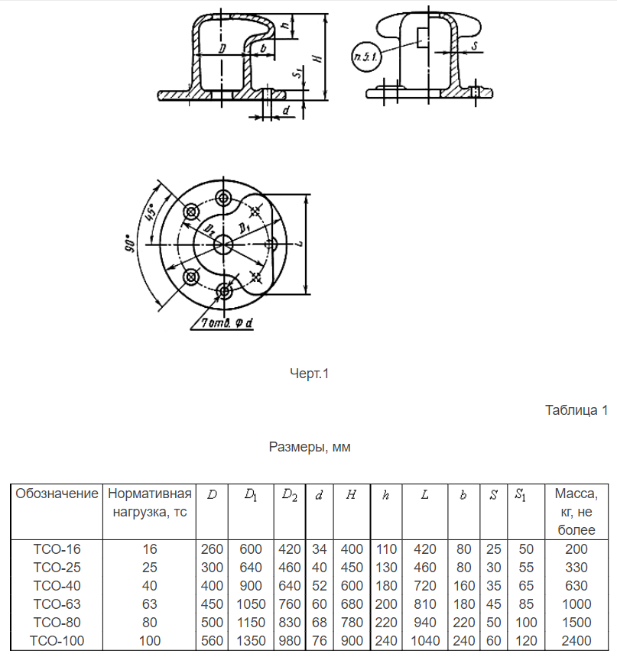

Рисунок 6.1 – ГОСТ 17424-72

Проводилось тестирование работы плагина при вводе максимальных и минимальных значений.

Минимальные значения:

1. H1 – Высота козырька: от 110 до 240 мм;
2. H2 – Высота тела тумбы: от 350 до 780 мм;
3. D1 – Диаметр площадки тумбы: от 600 до 1350 мм;
4. D3 – Диаметр отверстия для головки болта: от 72 до 114 мм;
5. D4 – Диаметр отверстия под резьбу болта: от 34 до 76 мм.

Плагин имеет следующие зависимости:

1. Изменяемые величины не должны быть больше требований ГОСТ;
2. Высота H2 не должна быть больше высоты H1;
3. Сумма H1 и H2 не должна быть больше H;
4. Диаметр D4 не должен быть больше D3;
5. Диаметр D2 не должен быть больше D1.

Модель с минимальными параметрами представлена на рисунке 6.2.

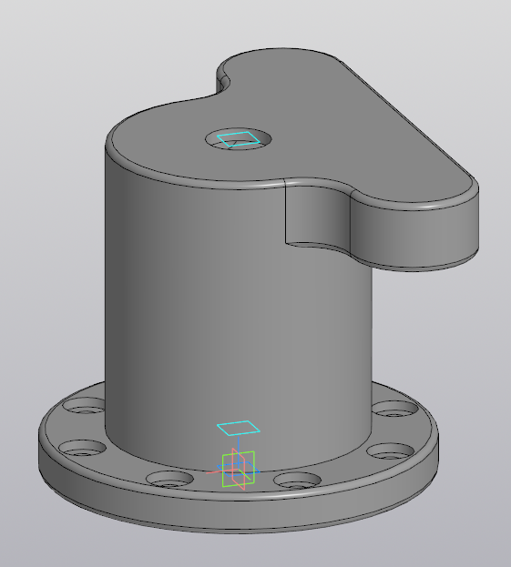

Рисунок 6.2 – Модель с минимальными параметрами

Модель с максимальными параметрами представлена на рисунке 6.3.

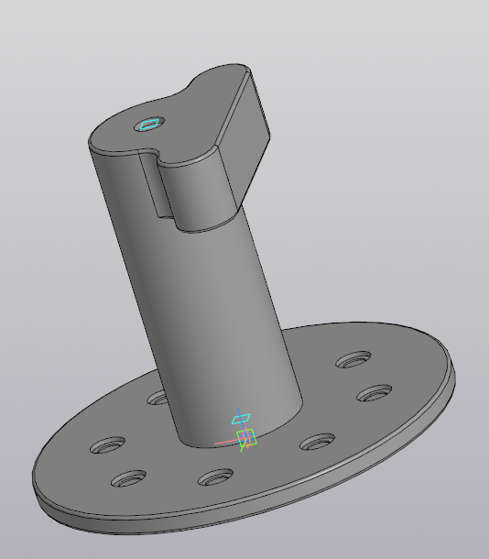

Рисунок 6.3 – Модель с максимальными параметрами

5.2 Модульное тестирование

Для проверки корректности работы модуля Core был создан класс UnitTest, который с помощью библиотеки NUnit получает возможность создавать тестовые сценарии, а расширение ReSharper [6] позволит запустить все тестовые сценарии. [7]

Была проверена работа публичных методов класса Parameters, результаты работы тестов представлены на рисунке 6.4.

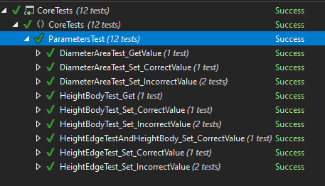

Рисунок 6.4 – Окно состояний запущенных тестов

Также через расширение ReSharper проверено покрытие кода тестами (рисунок 6.5). Оно показывает, что покрытие тестами составило 97% для модуля Core.

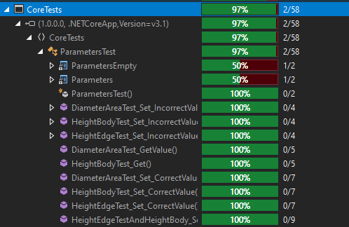

Рисунок 6.5 – Покрытие кода тестами

6.3 Нагрузочное тестирование

В целях проверки производительности работы плагина, было проведено нагрузочное тестирование. Для проведения нагрузочного тестирования был добавлен секундомер, который засекал время от начала построения, с каждым успешным построением модели производилась запись результатов в текстовый файл «log.txt».

Конфигурация ПК, на котором проводилось тестирование:

1. Центральный процессор: intel Core i5-4210H 2.90 GHz;
2. ОЗУ: 16 ГБ;
3. Графический процессор объемом памяти 3 ГБ.

Тестирование проводилось в течение 5 минут, в течение которого происходило зацикленное построение 67 моделей со стандартными значениями параметров.

На рисунке 6.6 представлен график, где ось «X» – время, ось «Y» – количество построенных моделей.

Рисунок 6.6 – График зависимости времени от количество построенных моделей

Такой скачек на графике обусловлен тем, что на компьютере установлено два разных модуля оперативной памяти, которые отличаются частотой и таймингом работы.

На рисунке 6.7 представлен график, где ось «X» – количество построенных моделей, ось «Y» – количество потребляемой оперативной памяти.

Рисунок 6.7 – График зависимости, потребляемой ОЗУ от количества построенных деталей

Исходя из графика, можно сделать вывод, что использование оперативной памяти, затрачиваемое программой, линейно увеличивается до окончания свободного места (график доходит до 12 Гб из-за того, что 3 Гб памяти зарезервированы системой).

7 Заключение

В ходе выполнения лабораторных работ были изучены предметная область проектирования, предмет проектирования, аналоги предмета проектирования, использование API программы КОМПАС 3D. На основании полученных данных были спроектированы архитектура и макет системы, создан плагин «Тумба швартовая», проведены функциональные, модульные и нагрузочные тесты.

Список литературы

1. КОМПАС 3D [Электронный ресурс] https://kompas.ru/ (дата обращения 28.12.2021).
2. Visual Studio 2019 Сommunity [Электронный ресурс] https://visualstudio.microsoft.com/ru/vs/community/ (дата обращения 28.12.2021).
3. Тумбы швартовые – Описание изделия [Электронный ресурс] – Режим доступа: <http://irontub.ru/tumby-shvartovye> (дата обращения 01.11.2021)
4. Модели, чертежи, библиотеки для Компас 3D. [Электронный ресурс]. – Режим доступа: <https://stylingsoft.com/sapr/kompas3d/dopolneniu-kompas-3d> (дата обращения 11.11.2021)
5. UML. [Электронный ресурс]. – Режим доступа: http://www.uml.org/ (дата обращения 9.11.2021)
6. ReSharper [Электронный ресурс]. – Режим доступа: https://www.jetbrains.com/ru-ru/resharper/ (дата обращения 30.12.2021).
7. Модульное тестирование [Электронный ресурс]. – Режим доступа: https://logrocon.ru/news/unit_testing (дата обращения 30.12.2021).